Понятие о жизненном цикле растений
В жизненном цикле растений происходит чередование бесполого и полового размножения и связанное с этим чередований поколений.
Гаплоидный (n) растительный организм, образующий гаметы, называется гаметофитом (n). Он представляет половое поколение. Гаметы формируются в половых органах путём митоза: сперматозоиды (n) - в антеридиях (n), яйцеклетки (n) – в архегониях (n) .
Гаметофиты бывают обоеполые (на нём развиваются антеридии и архегонии) и раздельнополые (антеридии и архегонии развиваются на разных растениях).
После слияния гамет (n) образуется зигота с диплоидным набором хромосом (2n), а из неё развивается путём митоза бесполое поколение – спорофит (2n). В специальных органах - спорангиях (2n) спорофита (2n) после мейоза образуются гаплоидные споры (n), при делении которых митозом развиваются новые гаметофиты (n).
Жизненный цикл покрытосеменных растений
Покрытосеменные растения являются спорофитами (2n). Органом их полового размножения является цветок.
В завязи пестиков цветка находятся семязачатки – мегаспорангии (2n), где происходит мейоз и образуются 4 мегаспоры (n), 3 из них погибают, а из оставшейся – развивается женский гаметофит – зародышевый мешок из 8 клеток (n), одна из них – яйцеклетка (n), а две сливаются в одну – крупную (центральную) клетку с диплоидным набором хромосом (2n).
В микроспорангиях (2n) пыльников тычинок путём мейоза образуются микроспоры (n), из которых развиваются мужские гаметофиты – пыльцевые зёрна (n), состоящие из двух гаплоидных клеток (вегетативной и генеративной).
После опыления из генеративной клетки (n) образуются 2 спермия (n), а из вегетативной (n) – пыльцевая трубка (n), врастающая внутрь семязачатка и доставляющая спермии (n) к яйцеклетке (n) и центральной клетке (2n) . Один спермий (n) сливается с яйцеклеткой (n) и образуется зигота (2n), из которой митозом формируется зародыш растения (2n). Второй спермий (n) сливается центральной клеткой (2n) с образованием триплоидного эндосперма (3n). Такое оплодотворение у покрытосеменных растений называется двойным.
В результате из семязачатка формируется семя, покрытое кожурой и содержащее внутри зародыш (2n) и эндосперм (3n).
Особенности покрытосеменных растений Исключительность этих растений заключается в следующем: Двойное оплодотворение. Из одного семени после контакта с яйцеклеткой возникает зигота. Далее из нее образуется зародыш. Из второго образуется триплоидная клетка, впоследствии приводящая к развитию эндосперма, содержащего питательные вещества. Пыльца первоначально попадает на рыльце пестика и далее в пыльцевой вход семяпочки. Последняя защищена от повреждений, так как заключена в пестиковую полость завязи. Наличие цветка дает возможность размножения семенами. Гаметофит женский – это зародышевый мешок, а мужской – пыльцевое зерно. Они довольно быстро развиваются и значительно упрощены, в отличие от других растений. С другой стороны, они находятся под постоянной защитой и зависят от спорофита. В жизненном цикле покрытосеменных преобладает диплоидный спорофит.
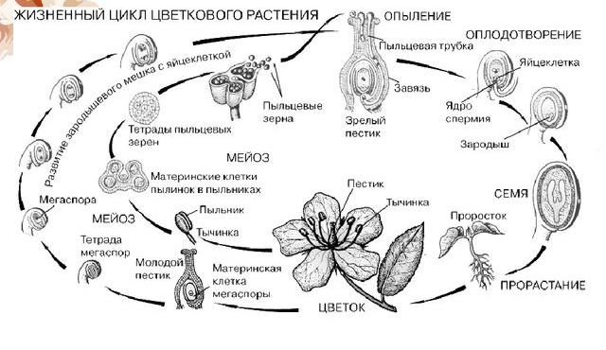

Задача . Какой хромосомный набор характерен для микроспоры, которая образуется в пыльнике, и клеток эндосперма семени цветкового растения? Объясните, из каких исходных клеток и как они образуются.
Общие выводы
1. В процессе эволюции растений происходила постепенная редукция …… и развитие ……….
2. В ……… растений гаплоидный набор (n) хромосом, они образуются путём …….
3. В…….. растений гаплоидный набор (n) хромосом, они образуются путём …….

Ответьте на вопросы
Чем представлен спорофит цветковых?

Чем представлен мужской гаметофит цветковых?

Чем представлен женский гаметофит цветковых?

Основные ароморфозы, которые привели к появлению цветковых?

Чем представлены микроспорангии цветковых?

Чем представлены мегаспорангии цветковых?

Что из себя представляют гаметангии цветковых?

Когда в жизненном цикле цветковых происходит мейоз – при образовании гамет или спор?

Что развивается из микроспор и мегаспор цветковых?

